**ĐIỆN ĐÀI VRU 611**

**I. TÍNH NĂNG KỸ CHIẾN THUẬT**

- Dải tần công tác: 3,0000MHz ÷ 15,9999MHz, giãn cách tần số 100Hz.

- Chế độ công tác:

+ Thoại biên trên USB;

+ Thoại biên dưới LSB;

+ Báo CW; báo dải hẹp NCW.

- Độ chính xác tần số: 2.10-6.

- Số kênh nhớ: 24 kênh.

- Máy sử dụng nhiều loại ăng ten: ăng ten cần 2,4m, ăng ten chếch 15m và ăng ten 2 cực 44m

- Nguồn cung cấp: 14,4VDC (cực âm tiếp đất).

- Kích thước (mm): 260 (rộng) x 80 (cao) x 265 (dài).

- Trọng lượng: ≤4,6kg (không có ắc quy).

**II. KHAI THÁC SỬ DỤNG**

a) Chức năng núm, nút trên mặt máy

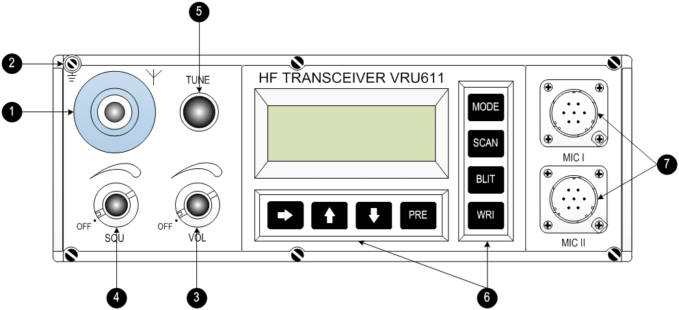

***Hình 1: Mặt trước của máy VRU611***

**(1)** Trụ ăng ten: Dùng để đấu ăng ten cần, ăng ten chếch và ăng ten hai cực.

**(2)** Trụ đất: Dùng để đấu cực còn lại của ăng ten 2 cực.

**(3)** Núm ON-OFF kiêm chiết áp âm lượng**:** Tắt, mở nguồn cho máy và điều chỉnh âm lượng to nhỏ cho loa, tai nghe.

**(4)** Núm SQU: Đóng, mở mạch triệt tiếng rào Squelch.

**(5)** Nút **TUNE**: Điều chỉnh phối hợp trở kháng cho máy với ăng ten.

2

**(6)** Các phím ấn:

- Phím ấn **PRE**: Chuẩn bị cho thay đổi các tham số.

- Phím ấn : Có 2 chức năng:

+ Chức năng 1: Dùng để kiểm tra tần số phát (ở chức năng này phím được sử dụng độc lập);

+ Chức năng 2: Dùng để di chuyển ô sáng nhấp nháy đến vị trí cần thay đổi (ở chức năng này, phím được sử dụng sau khi ấn phím**PRE**).

- Phím ấn  : Dùng để tăng giá trị tại vị trí đã chọn.

- Phím ấn  : Dùng để giảm giá trị tại vị trí đã chọn

- Phím ấn **WRI**: Dùng để nhớ tần số vào kênh đã chọn.

- Phím ấn **BLIT**: Có 2 chức năng:

+ Chức năng 1: Dùng để mở hoặc tắt đèn chiếu sáng màn hình hiển thị;

+ Chức năng 2: Kiểm tra trạng thái điều hưởng ăng ten (ở chức năng này, phím **BLIT** được sử dụng sau khi ấn giữ từ 3 đến 5 giây).

- Phím ấn **SCAN**: Dùng để quét các kênh nhớ đã đặt sẵn.

- Phím **MODE**: Có 2 chức năng:

+ Chức năng 1: Dùng để chọn chế độ công tác USB, LSB, CW và NCW (ở chức năng này, phím **MODE**được sử dụng độc lập);

+ Chức năng 2: Dùng để chọn chế độ phát công suất cao hay thấp (ở chức năng này, phím **MODE**được sử dụng sau khi ấn phím **PRE**).

**(7)** Hai ổ cắm MIC1và MIC2**:** Dùng để cắm tổ hợp (tổ hợp quàng đầu, tổ hợp cầm tay) và ma níp.

b) Màn hình hiển thị

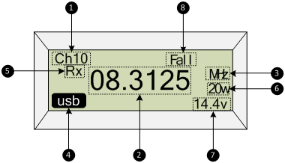

***Hình 6: Màn hình hiển thị LCD***

**(1)** Kênh công tác.

**(2)** Giá trị tần số công tác.

3

- Dùng phím và để thay đổi giá trị tần số hàng trăm kHz mong muốn (0÷9)kHz.

- Các bước lấy tần số tiếp theo được thực hiện tương tự cho đến hàng trăm Hz.

- Kết thúc ấn phím **WRI** để nhớ tần số vào kênh công tác đã chọn.

+ Ấn phím **WRI** lần thứ nhất để nhớ tần số thu;

+ Ấn phím **WRI** lần thứ hai để nhớ tần số phát.

* Kiểm tra tần số phát

- Dùng phím và  để chọn đến kênh công tác cần kiểm tra tần số phát.

- Ấn phím  để kiểm tra giá trị tần số phát TX tại kênh công tác đã chọn.

- Sau 1 giây máy tự động chuyển về trạng thái thu RX ban đầu.

* Đặt chế độ công tác

- Ấn phím **MODE** để chọn chế độ công tác mong muốn.

- Các chế độ công tác được thay đổi theo vòng tròn kín và được hiển thị trên màn hình sau mỗi lần ấn phím **MODE** (USB - LSB - CW - NCW - USB...).

* Giám sát kênh công tác

-Giám sát kênh công tác ở chế độ thu RX:

+ Để tiến hành giám sát các kênh công tác, hay lựa chọn đến kênh công tác mong muốn ở chế độ thu RX, ấn phím **SCAN** máy sẽ tiến hành quét lần lượt tất cả các kênh công tác đã được lưu trong bộ nhớ;

+ Khi máy quét đến kênh công tác mong muốn ấn phím **SCAN** lần nữa, việc quét kênh của máy sẽ dừng lại.

- Giám sát kênh công tác ở chế độ phát TX:

+ Để tiến hành giám sát các kênh công tác ở chế độ phát TX, tiến hành giám sát kênh công tác ở chế độ thu RX, sau đó ấn phím , máy sẽ tự động chuyển sang quét lần lượt tất cả các tần số phát đã được lưu trong bộ nhớ;

+ Khi máy quét đến kênh công tác mong muốn ấn phím **SCAN** một lần nữa, việc quét kênh sẽ dừng lại và sau 1 giây màn hình tự động chuyển về tần số thu RX của kênh công tác đó.

* Đặt mức công suất phát (cao hoặc thấp)

Ấn phím **PRE** sau đó ấn phím **MODE**, công suất hiển thị trên màn hình sẽ tự động chuyển đổi giữa hai dạng công suất cao (20W) hoặc thấp (5W), nếu máyđang ở

**(3)** Đơn vị tần số công tác.

**(4)** Chế độ công tác: USB, LSB, CW hoặc NCW.

**(5)**Trạng thái của máy: RX (thu), TX (phát).

**(6)** Chế độ công suất phát: 20W (công suất cao), 5W (công suất thấp).

**(7)** Điện áp nguồn cung cấp.

**(8)** Trạng thái điều hưởng ăng ten: OK (tốt) hoặc FAIL (chưa điều hưởng hoặc điều hưởng lỗi).

c) Mặt sau của máy

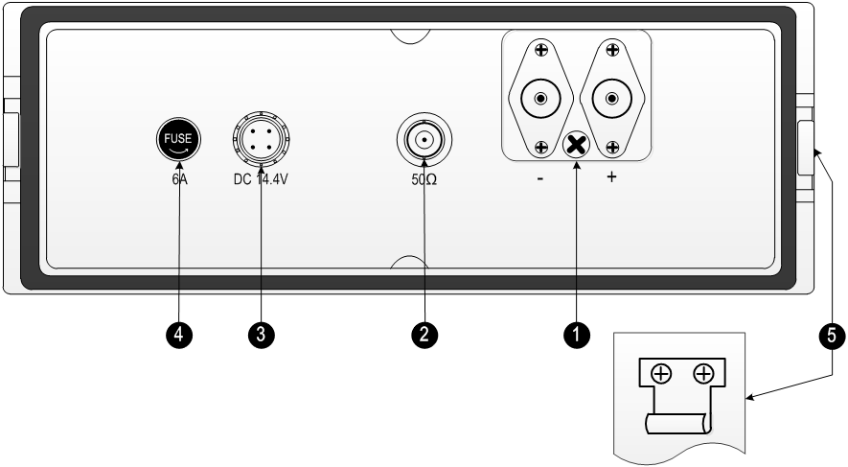

***Hình 7: Mặt sau của máy VRU611***

**(1)** Trụ đấu ắc quy: Đấu ắc quy khô cấp nguồn cho máy.

**(2)** Đầu đo 50:Kiểm tra máy ở chế độ TEST.

**(**3**)** Trụ đấu nguồn DC 14,4V: Đấu cấp nguồn 14,4VDC cho máy từ khối nguồn chuyên dụng.

(4) Cầu chì 6A:Bảo vệ chống quá dòng cho máy.

(5) Tai khóa: Dùng để cài khóa ắc quy khô vào máy.

d) Sử dụng

* Đặt kênh và tần số liên lạc cho máy

- Ấn phím **PRE**: Màn hình LCD nhấp nháy ở vị trí kênh công tác (CH).

- Dùng phím  và  để thay đổi giá trị kênh công tác mong muốn CH (1÷24).

- Ấn phím Ô sáng dịch đến và nhấp nháy ở vị trí tần số hàng chục và hàng MHz.

- Dùng phím  và  để thay đổi giá trị tần số hàng chục và hàng MHz mong muốn (3÷15)MHz

- Ấn phím : Ô sáng dịch đến và nhấp nháy ở vị trí tần số hàng trăm kHz.

5

4

*-*Ấn phím  lúc này ô sáng nhấp nháy sẽ chuyển xuống dòng tần số hàng chục và hàng MHz.

- Sử dụng phím và  phím để thay đổi giá trị tại vị trí ô sáng nhấp nháy

- Dùng phím để chuyển vị trí ô sáng nhấp nháy sang vị trí tần số hàng trăm kHz.

- Dùng phím  để tăng giá trị tại vị trí ô sáng nhấp nháy từ 0 lên 5.

- Tiến hành một cách tương tự ta sẽ thu được tần số thu mong muốn là 7,5500MHz.

- Sau đó ấn phím **WRI**để lưu tần số thu vừa được lựa chọn vào bộ nhớ, lúc này máy sẽ tự động nhớ tần số 7,5500MHz vào kênh nhớ số 12 ở chế độ thu RX và màn hình sẽ hiển thị chế độ đặt tần số phát TX cho kênh số 12.

- Tại vị trí nhấp nháy của ô sáng ở dòng tần số, sử dụng phím và phímđể thay đổi ô sáng nhấp nháy và lựa chọn giá trị tần số phát mong muốn 9,5125MHz.

- Tiến hành một cách tương tự như đặt tần số thu ta sẽ thu được tần số mong muốn

- Sau đó ấn phím **WRI**để lưu tần số phát vừa được lựa chọn. Khi lưu xong tần số phát của kênh nhớ số 12, máy sẽ chuyển về chế độ thu ở tần số 7,5500MHz

Như vậy, qua các bước thao tác trên ta đã thực hiện xong việc lưu tần số thu và phát cho kênh nhớ số 12 tương ứng là 7,5500MHz và 9,5125MHz, đối với các kênh nhớ còn lại ta thực hiện hoàn toàn tương tự.

* Chọn chế độ công suất phát cao hoặc thấp

- Giả sử máy đang ở kênh 10 và chế độ công suất cao 20W

- Để chọn mức công suất thấp 5W, ấn phím **PRE** sau đó ấn phím **MODE**.

- Chữ 5W sẽ hiển thị ở góc phải phía dưới màn hình.

- Ấn phím **WRI** để nhớ mức công suất vừa đặt.

* Chọn kênh công tác có tần số đặt sẵn

- Để chọn kênh công tác đã được đặt sẵn tần số ta ấn phím hoặc 

- Giả sử máy đang hoạt động ở kênh nhớ số 10, ta cần chọn kênh nhớ số 12 có tần số đã được đặt sẵn là 7,5500MHz, ta thực hiện như sau:

- Ấn 2 lần phím cho giá trị kênh công tác tăng từ 10 lên 12

- Khi đó trên màn hình sẽ hiện thị kênh nhớ số 12.

chế độ công suất cao thì sẽ tự động chuyển sang công suất thấp và ngược lại.

* Tắt, mở đèn chiếu sáng cho màn hình hiển thị LCD

- Ấn phím **BLIT** đèn chiếu sáng màn hình LCD được mở và màn hình sáng lên.

- Để tắt đèn chiếu sáng trên màn hình LCD ấn phím **BLIT** một lần nữa.

* Kiểm tra trạng thái điều hưởng ăng ten

- Ấn giữ phím **BLIT** từ 3 đến 5giây thì tần số công tác sẽ tự động chuyển về 3,1111MHz và trên màn hình hiển thị sẽ xuất hiện chữ TEST.

- Ấn phím và  giá trị tần số sẽ thay đổi lên xuống 300kHz. Ở chế độ này có 43 kênh tần số nằm trong dải từ 3,1111MHz đến 15,7111MHz được vi xử lý cài đặt sẵn, giãn cách tấn số là 300kHz.

- Ấn nút TUNE để thực hiện kiểm tra trạng thái điều hưởng tại tần số được chọn.

- Nếu điều hưởng tốt màn hình LCD hiển thị chữ OK, nếu điều hưởng lỗi hiển thị chữ FAIL.

- Để dừng chế độ kiểm tra trạng thái điều hưởng ăng ten ấn giữ phím **BLIT** một lần nữa, màn hình hiển thị sẽ trở về trạng thái ban đầu của kênh công tác.

**Chú ý**: *Chức năng này chỉ được sử dụng trong quá trình sửa chữa và bảo dưỡng thiết bị.*

e) Tổ chức liên lạc

* Đặt kênh và tần số liên lạc cho máy

*Trường hợp tần số thu và phát khác nhau*

+ Ví dụ đặt tần số thu 7,5500MHz và tần số phát là 9,5125MHz cho kênh nhớ số 12.

Vặn công tắc ON-OFF để cấp nguồn cho máy.

- Giả sử hiện tại màn hình hiển thị đang ở kênh 10 như trên hình vẽ.

- Ấn phím **PRE**, lúc này màn hình xuất hiện ô sáng nhấp nháy ở vị trí kênh công tác.

- Ấn phím  hoặc  phím để thay đổi giá trị kênh công tác mong muốn. Ví dụ để lựa chọn kênh công tác là kênh số 12 ấn 2 lần phím

7

6

**ĐIỆN ĐÀI VRP-612**

**I. TÍNH NĂNG KỸ CHIẾN THUẬT CƠ BẢN**

- Dải tần công tác: 2 MHz ÷ 11,9999 MHz.

- Giãn cách tần số: 100 Hz.

- Chế độ công tác:

+ Thoại biên trên: USB;

+ Thoại biên dưới: LSB;

+ Báo CW; báo dải hẹp NCW.

- Máy có thể làm việc với nhiều loại an ten: ăng ten cần 2,4 m, ăng ten chếch 15 m và ăng ten 2 cực 44 m

- Số kênh nhớ: 24 kênh.

- Nguồn cung cấp: 14,4 VDC (cực âm tiếp đất).

- Kích thước: 112mm (rộng) x 69mm (cao) x 169mm (dài) (không có ắc quy).

Trọng lượng: < 1,6 kg ( Không có ắc quy).

**II. KHAI THÁC SỬ DỤNG**

## a) Giới thiệu núm nút chức năng

### * Mặt trước của máy

Bố trí mặt máy



***Hình 1. Mặt trước máy VRP612***

Phím chức năng trên mặt máy

1. Các phím ấn:
2. + Mũi tên → (MODE): dịch con trỏ trên màn hình sang ngang hoặc thay đổi chế độ công tác.

* Chọn chế độ công tác

Để chọn chế độ công tác là USB, LSB, CW hoặc NCW ta ấn phím **MODE**

* Điều hưởng ăng ten

- Khi thực hiện điều hưởng nhất thiết phải lắp đầy đủ ăng ten. Tránh điều hưởng máy khi chưa lắp ăng ten.

- Điều hưởng ăng ten có thể thực hiện bằng một trong hai cách sau:

+ Ấn nút**TUNE**trên mặt máy VRU611;

+ Bóp công tắc PTTtrên tổ hợp cầm tay.

- Sau khi ấn nút **TUNE** hoặc bóp công tắc **PTT**ở tổ hợp cầm tay, trên màn hình sẽ hiển thị tần số phát và chữ **TUNING** trong thời gian điều hưởng.

+ Trường hợp điều hưởng tốt, màn hình hiển thị chữ**OK**, trường hợp điều hưởng không tốt hiển thị chữ **FAIL.**

* Liên lạc

- Để liên lạc ở chế độ thoại đơn biên chỉ cần bóp công tắc PTT trên thân tổ hợp cầm tay và nói vào ống nói. Trên màn hình LCD sẽ hiển thị máy ở trạng thái phát và có vạch báo mức công suất phát.

- Để liên lạc ở chế độ báo ma níp (CW) sử dụng ma níp. Ấn phím **MODE** để chọn chế độ CW, sử dụng ma níp khống chế trạng thái của máy. Khi ấn ma níp máy ở trạng thái phát, khi nhả ma níp máy ở trạng thái thu.

9

8

*\* Giải thích hiển thị trên màn hình*

(1) Kênh công tác.

(2) Tần số công tác.

(3) Trạng thái điều hưởng: OK (tốt) hoặc FAIL (chưa điều hưởng hoặc điều hưởngkhông thành công).

(4) Chế độ công tác: USB, LSB, CW hoặc NCW.

(5) Chế độ công suất phát: H (công suất cao), L(công suất thấp).

(6) Trạng thái đang làm việc của máy: RX (thu), TX (phát), hoặc khi đặt tần số: RX (tần số thu), TX (tần số phát).

## c) Đặt kênh và đặt tần số công tác

Điện đài VRP612 có thể làm việc ở cùng một tần số cho cả thu và phát hoặc hai tần số thu phát khác nhau trên một kênh nhớ.

Các bước tiến hành đặt kênh và tần số như sau:

- Bấm phím PRG.

- Bấm mũi tên →: Màn LCD bôi đen ở vị trí kênh công tác (CH).

- Dùng phím mũi tên ↑, ↓ thay đổi giá trị kênh mong muốn (01-24).

- Bấm mũi tên →: Con trỏ dịch đến và bôi đen ở ô tần số hàng MHz.

- Dùng phím mũi tên ↑, ↓ thay đổi đến giá trị mong muốn.

- Bấm mũi tên →: Con trỏ dịch đến và bôi đen khu vực hàng trăm kHz.

- Dùng phím mũi tên ↑, ↓ thay đổi đến giá trị mong muốn.

- Các bước tiếp theo được lặp lại cho đến hàng trăm Hz.

- Kết thúc bấm phím WRI một lần: Ghi lại tần số máy thu. Màn hình lúc này chuyển sang TX (đặt tần số phát), vị trí đặt tần số hàng MHz được bôi đen.

- Nếu đặt tần số phát giống như tần số thu chỉ cần ấn phím WRI thêm một lần nữa để ghi lại tần số phát và kênh nhớ.

- Nếu đặt tần số phát khác tần số thu, tiến hành đặt tần số cho máy phát tương tự như máy thu. Khi kết thúc ấn WRI để gi lại tần số phát và kênh nhớ.

- Sau khi việc đặt tần số kết thúc máy sẽ chuyển về chế độ thu (RX) và hiển thị tần số thu, khi phát máy sẽ chuyển sang chế độ phát (TX) và hiển thị tần số phát.

## d) Đặt chế độ công tác

- Bấm phím MODE trên mặt máy chọn đến chế công tác mong muốn. Các chế độ công tác được thay đổi theo vòng tròn kín và được hiện trên màn hình.

+ Mũi tên ↑: Tại vị trí con trỏ kênh và tần số

+ Mũi tên ↓: Tại vị trí con trỏ kênh và tần số

+ Phím : Tắt mở nguồn cho máy

+ Phím PRG: Chuẩn bị cho các thay đổi tham số.

+ Phím WRI (TUNE): Ghi lưu lại các tham số đã đặt cho máy và điều chỉnh phối hợp trở kháng máy với ăng ten.

(2)Phím VOL: Chiết áp âm lượng.

(3)Trụ ăng ten: Dùng để đấu ăng ten cần, ăng ten chếch và ăng ten hai cực.

(4) Trụ đất: Dùng để đấu cực còn lại của ăng ten 2 cực.

(5) Màn hình hiển thị.

(6) Giắc Mic: Giắc nối với tổ hợp.

### *\* Mặt sau của máy*

Bố trí mặt sau của máy

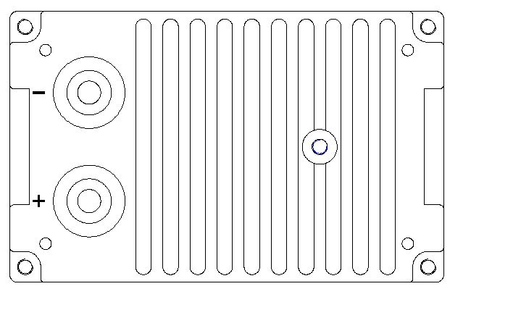

Phím chức năng trên mặt sau máy

1. Cực âm tiếp xúc với nguồn cung cấp.
2. Cực dương tiếp xúc với nguồn cung cấp.
3. Vít kín khí

## b) Màn hiển thị LCD

### *\* Bố trí tổng thể màn hiển thị*



*Hình 3. Màn hiển thị LCD*

11

10

**ĐIỆN ĐÀI VRS-631**

**I. TÍNH NĂNG KỸ CHIẾN THUẬT**

- Dải tần công tác: 2,0000MHz ÷ 29,9999MHz, giãn cách tần số 100Hz.

- Chế độ công tác: Thoại đơn biên SSB, CW.

- Có tính năng điều khiển xa, cự ly ≤ 5km.

- Có tính năng ALE, khả năng nhảy tần với tốc độ 20 lần/giây.

- Kiểu truyền số liệu: Tệp định dạng văn bản, tệp định dạng ảnh.

- Số lượng kênh nhớ: 100 kênh.

- Nguồn cung cấp cho máy: Sử dụng nguồn một chiều 14,4V ± 10%.

**II. KHAI THÁC SỬ DỤNG**

1. Cấu trúc mặt máy

### * Cấu trúc mặt trước

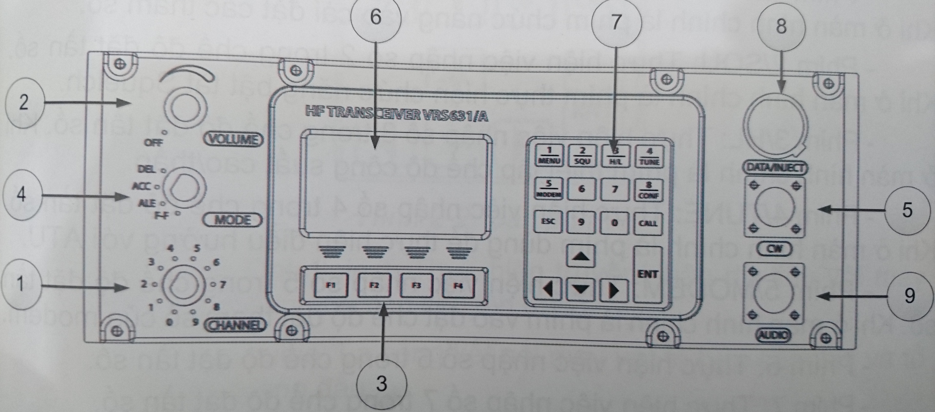

(1) Đảo mạch kênh

- Trong trường hợp nhảy tần và ALE: Chuyển các group từ 0 đến 9

- Trong trường hợp định tần: Chuyển hàng đơn vị của kênh từ 0 đến 9

(4) Đảo mạch chế độ**:**

**- F-F:** Chế độ định tần.

**- ALE:** Chế độ tự động thiết lập đường truyền.

**- ACC:** Chế độ điều khiển thông tin tự động.

**- DEL:** Vị trí dự phòng.

(2) Công tắc bật/tắt máy và điều chỉnh âm lượng.

(3) Bàn phím chức năng: Lựa chọn chức năng tương ứng của máy khi đang hoạt động.

(7). Bàn phím số

(6). Màn hình LCD

(8). Cổng DATA/inject: Thực hiện truyền/ nhận dữ liệu với máy tính thông qua cáp chuyên dụng.

(5). Cổng CW: Dùng kết nối với Manip và nạp chương trình cho MCU.

(9). Cổng Audio: Là cổng kết nối máy với tổ hợp cầm tay và tổ hợp quàng đầu

- Có các dạng công tác chính sau:

+ Thoại biên trên USB;

+ Thoại biên dưới LSB;

+ Báo CW hoặc báo dải hẹp NCW.

## e) Đặt mức công suất phát (cao - thấp)

- Để đặt công suất cao - thấp cho máy phát bấm phím PRG, tiếp theo bấm phímmũi tên →(MODE) đến vị trí hiển thị công suất cao – thấp được bôi đen.

- Ấn phím mũi tên ↑ đế thay đổi mức công suất (H: công suất cao, L: công suất thấp).

- Sau khi đặt mức công suất xong ấn phím WRI để ghi lại.

## f)Các chức năng khác

Để giảm tiêu thụ điện năng khi không cần thiết đèn Blit trên màn hình sẽ tự động tắt sau khoảng 5 s÷10 s khi không thao tác bàn phím và ở chế độ thu. Khi chuyển phát đèn Blit sẽ tự động bật sáng.

g) Tổ chức liên lạc

## * Lấy kênh và tần số công tác

Ví dụ ở kênh 05, tần số thu 11,8966 MHz, tần số phát 8,5566 MHz

- Ấn PRG, màn LCD bôi đen ở vị trí kênh công tác, thay đổi về CH05.

- Ấn phím mũi tên → dịch con trỏ.

- Dùng phím ↑, ↓ thay đổi giá trị tần số để đạt được 11,8966 MHz.

- Kết thúc bấm phím WRI/TUNE để nhớ tần số thu.

- Đặt tần số phát một cách tương tự, tần số 8,5566 MHz.

- Ấn phím WRI lần nữa để lưu lại tần số phát và kênh nhớ.

## * Chọn chế độ công tác

- Ấn phím MODE chuyển về chế độ USB.

- Ấn phím PRG sau đó ấn phím → (MODE) đến vị trí hiển thị mức công suất, dùng phím lên ↑ để thay đổi chế độ công suất cao/thấp.

- Ấn phím WRI/TUNE để nhớ chế độ.

## * Liên lạc

- Ấn phím WRI/TUNE để thực hiện điều hưởng, màn hình hiển thị OK.

- Bóp nhả phím PTT trên tổ hợp để thực hiện liên lạc ở chế độ thoại.

- Đối với chế độ CW, NCW ấn nhả ma níp để thực hiện liên lạc.

13

12

**2. Khai thác**

a) Liên lạc ở tần số cố định

Ý nghĩa giao diện:

-1. Chỉ thị kênh liên lạc hiện tại, số kênh từ 0 ÷ 99, thay đổi kênh bằng các phím điều hướng và chuyển mạch kênh.

-2. Chỉ thị tần số công tác

-3. Trạng thái im ồn/ không im ồn, thay đổi bằng phím squelch (biểu tượng loa chỉ thị trạng thái không im ồn)

-4. Chế độ thoại liên lạc: **“DAT”** là truyền số liệu, **“DPV”** là thoại số, khoảng trắng là thoại thường

-5. Chỉ thị trạng thái: **“NOR”** là liên lạc tần số cố định, **“ALE”** là liên lạc tự thiết lập đường truyền, **“ACC”** là Chế độ điều khiển thông tin tự động.



-6. Chỉ thị trạng thái thu/phát: **“RX”** là thu, **“TX”** là phát

-7. Chỉ thị chế độ công tác: **“USB”** là thoại biên trên, **“LSB”** thoại biên dưới, **“CW”** báo đẳng biên.

-8. Chỉ thị mức: **“Lev”** là mức âm tần thu, **“POW”** mức công suất phát

-9. Chỉ thị kết quả điều hưởng: **“FAIL”** điều hưởng không thành công, **“OK”** điều hưởng thành công.

-10. Chỉ thị mức thu và mức công suất phát

-11. Phím **“F1”** có chức năng thiết lập tần số thu/phát

-12. Phím **“F2”** có chức năng thay đổi chế độ thoại (thường/số/truyền số liệu) *(Tham số 4)*

-13. Phím **“F3”** có chức năng thay đổi chế độ công tác (USB/LSB/CW) *(Tham số 7)*

-14. Phím **“F4”** có chức năng TEST: Đưa máy vào chế độ kiểm tra tình trạng hoạt động của máy.

* Thiết lập thu phát 2 tần số

### * Chức năng các phím

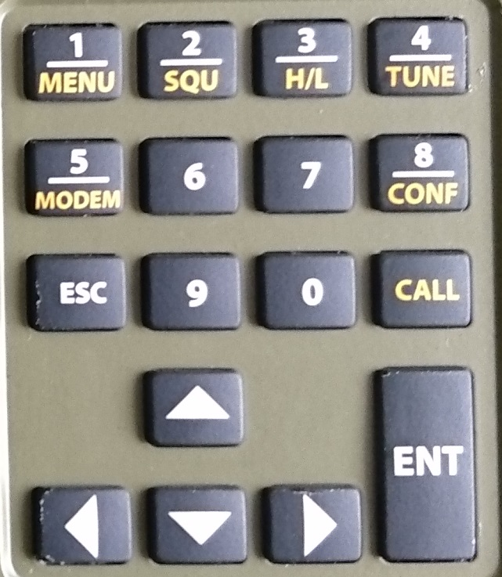

***Chức năng của từng phím:***

**+ Phím 1/MENU:** Thực hiện việc nhập số 1 trong chế độ đặt tần số. Khi ở màn hình chính là phím chức năng vào cài đặt các tham số.

**+ Phím 2/SQU:** Thực hiện việc nhập số 2 trong chế độ đặt tần số. Khi ở màn hình chính là phím thực hiện chức năng bật tắt Squelch.

**+ Phím 3/HL:** Thực hiện việc nhập số 3 trong chế độ đặt tần số. Khi ở màn hình chính là phím thiết lập chế độ công suất cao/thấp.

**+ Phím 4/TUNE:** Thực hiện việc nhập số 4 trong chế độ đặt tần số. Khi ở màn hình chính là phím dùng để thực hiện điều hưởng với ATU.

**+ Phím 5/MODEM:** Thực hiện việc nhập số 5 trong chế độ đặt tần số. Khi ở màn hình chính là phím vào đặt chế độ đặt tham số của modem

**+ Phím 6:** Thực hiện việc nhập số 6 trong chế độ đặt tần số.

**+ Phím 7:** Thực hiện việc nhập số 7 trong chế độ đặt tần số,

**+ Phím 8/CONF:** Thực hiện việc nhập số 8 trong chế độ đặt tần số,. là phím tắt cài đặt tham số khi máy hoạt động trong chế độ ALE

**+ Phím 9:** Thực hiện việc nhập số 9 trong chế độ đặt tần số.

**+ Phím 0:** Thực hiện việc nhập số 0 trong chế độ đặt tần số.

**+ Phím ESC**: thực hiện chức năng quay lại màn hình thiết lập gần nhất

**+ Phím CALL:** Thực hiện chức năng gọi trong các chế độ ALE và ACC

**+ Phím ENT:** Thực hiện chức năng chấp nhận các sự kiện cần thay đổi.

**+ Các phím điều hướng:** Phím ← và →thực hiện egiảm và tăng vị trí hàng chục của kênh, phím ↑ và ↓ dùng để tăng và giảm vị trí hàng đang đơn vị của kênh. Trong các chế độ khác sử dựng để thiết lập giá trị các tham số (ví dụ: ID, Key, thời gian…)

15

14

Ở trạng thái thu ở tần số cố định, nhấn phím **“F1”** bên dưới chữ **“FREQ”**, màn hình hiển thị như hình vẽ:

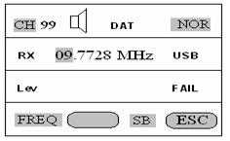

Sau khi dùng bàn phím để thay đổi tần số thu như mong muốn.

Nhấn phím **“F1”** một lần nữa, ký tự **“RX”** trên màn hình chuyển sang **“TX”** tức là thiết lập cho trạng thái phát.

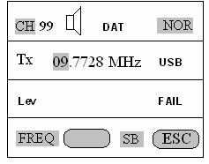

Tiến hành thiết lập tần số phát tương tự như cho chế độ thu.

Sau khi thiết lập xong, nhấn phím **“ENT”** để lưu tần số, lúc này màn hình hiển thị trở về giao diện chung cho chế độ định tần.

* Thiết lập thu phát cùng tần số

Tiến hành tương tự như thiết lập thu phát 2 tần số, nhưng sau khi thiết lập tần số thu và chế độ công tác xong thì không nhấn **“F1”** mà nhấn **“ENT”,** giá trị tần số phát sẽ được tự động thiết lập giống trạng thái thu, màn hình quay về giao diện chung.

* Thiết lập chế độ công tác

Trong trường hợp đang ở tần số mong muốn nhưng muốn thay đổi chế độ công tác, nhấn phím **“F3”** bên dưới chữ **“SB”** để thay đổi qua lại giữa các chế độ **USB/LSB/CW.**

* Điều hưởng

Sau khi đặt xong tần số liên lạc, ấn phím **“TUNE”** để thực hiện điều hưởng tại kênh đã chọn. Khi thực hiện thành công, màn hình hiển thị chữ **“OK”,** nếu không điều hưởng được thì hiển thị từ **“FAIL”.** Lần đầu khi ấn phím **“PTT”** (ở chế độ **USB/LSB**) hoặc ấn ma níp (ở chế độ **CW**) sau khi bật nguồn, điện đài sẽ tự động điều hưởng. Nếu điều hưởng không hoàn thành, ấn phím **“TUNE”** để điều hưởng lại.

*Chú ý: Sau khi đặt lại tần số liên lạc, thay anten hoặc vị trí anten bị thay đổi khoảng cách lớn cần thực hiện điều hưởng lại.*

*Khi điều hưởng tại một tần số 3 lần mà không thành công, nên loại bỏ tần số này.*

**ĐIỆN ĐÀI VRS-641**

**I. TÍNH NĂNG KỸ CHIẾN THUẬT**

- Dải tần công tác: 3 ÷ 15,9999MHz, giãn cách tần số 100Hz

- Chế độ công tác: LSB, USB, CW, AUT và B

- Số kênh nhớ: 68 kênh

- Công suất phát:

- Công suất thấp: 50W ±1dB

- Công suất cao : 125W ± 1dB

- Nguồn cung cấp: 14,4VDC (cực âm tiếp đất)

- Kích thước(mm): 445 x 300 x 100 (Dài x Rộng x Cao)

- Trọng lượng: ≤ 9kg

**II. KHAI THÁC SỬ DỤNG**

**1. Giới thiệu chức năng mặt máy**

### * Mặt trước của máy

Bố trí mặt máy



* + - Chức năng

(1) Chiết áp VOL: Tắt mở máy và điều chỉnh mức âm lượng ra loa

(2) Công tắc TUNE: Phối hợp trở kháng của máy với ăng ten

(3) Giắc AUDIO: Kết nối với ống nói (Mic)

(4) Giắc CW: Kết nối ma níp ở chế độ CW

(5) Màn hình: Hiển thị thông tin, các chế độ làm việc của máy

(6) Loa: Phát ra âm thanh khi nhấn ma níp chế độ CW

(7) Bàn phím:

+ MODE: Thay đổi chế độ công tác

+ SCAN: Quét quan sát các kênh công tác

+ BLIT: Tắt, mở đèn chiếu sáng màn hình

17

16

### * Giải thích các tham số trong màn hiển thị

(1) Kênh công tác

(2) Tần số công tác

(3) Trạng thái điều hưởng (OK - tốt; FL - Chưa điều hưởng hoặc điều hưởng lỗi)

(4) Dạng công tác (USB/LSB/CW/AUT/B)

(5) Báo khóa hay không khóa bộ tổ hợp tần số (PLL). Ở trạng thái Lock đang khóa, máy hoạt động bình thường. Ở trạng thái UNLK có sai số trong bộ tổng hợp tần số, máy chưa sẵn sàng làm việc.

(6) Chế độ công suất (H: Công suất cao, L: Công suất thấp)

(7) Trạng thái của máy (khi phát hiển thị Tx và vạch báo mức công suất; không phát ở Blank)

(8) Hiển thị: “ngày/tháng/năm”

(9) Hiển thị: “giờ : phút”

## c) Đặt kênh và tần số công tác

Các bước tiến hành đặt kênh và tần số như sau:

- Bấm phím “PRE”, tiếp theo bấm phím “→” khi đó màn hình nhấp nháy ở vị trí kênh công tác

- Dùng phím “↑”, “↓” đặt kênh công tác của máy (từ 01- 68).

- Bấm phím “→”: Con trỏ dịch đến và nhấp nháy tại vị trí tần số công tác (lần lượt hàng chục, hàng đơn vị, các vị trí hàng thập phân). Sau đó, dùng phím “↑”, “↓” thay đổi đến giá trị tại các vị trí như mong muốn.

- Kết thúc bấm phím Wri: Ghi lại kênh và tần số đã lựa chọn.

## d) Đặt chế độ công tác

- Bấm phím “MODE” trên mặt máy chọn đến chế công tác. Các chế độ công tác được thay đổi theo vòng tròn kín.

- Có các dạng công tác chính sau:

+ USB (biên trên)

+ LSB (biên dưới)

+ CW (Báo)

+ Báo tự động AUT(khi kết hợp với máy tính)

+ Tự động phát các bản tin (dạng CW) được nạp sẵn trong máy phát

+ WRI: Ghi lưu lại các tham số đã đặt cho máy

+ PRE: Phím chuẩn bị cho thay đổi các tham số

+ Mũi tên dịch phải “→”: Di chuyển con trỏ trên màn hình đến các vị trí cần thay đổi

+ Mũi tên lên trên “↑”: Tăng giá trị cần thay đổi

+ Mũi tên xuống “↓”: Giảm giá trị cần thay đổi

### * Mặt sau của máy

*Bố trí mặt sau của máy*



* + - ***Chức năng***

(1) RF OUT: Kết nối cáp cao tần máy phát với khối điều hưởng ăng ten tự động (ATU)

(2) ATU CONTROL: Kết nối cáp điều khiển máy phát với khối ATU

(3) DC – 14,4V: Kết nối bộ cấp nguồn 14,4 VDC cho máy hoạt động

(4) 30A: Cầu chì bảo vệ máy

(5) Quạt: Làm mát khối công suất, quạt hoạt động khi ấn phát trên ống nói hay ấn ma níp

(6) GND: Kết nối với tiếp địa của hệ thống

## b) Màn hình hiển thị

### * Sơ đồ bố trí tổng thể nội dung hiển thị trên màn hình



19

18

**ĐIỆN ĐÀI VRS-651**

**I. TÍNH NĂNG KỸ CHIẾN THUẬT**

- Dải tần: (2,0000 ÷ 29,99999) MHz.

- Giãn cách tần số: 10 Hz.

- Số kênh nhớ: 68 kênh.

- Chế độ công tác: USB, LSB, CW,NCW

- Nguồn cung cấp: 14,4 V ± 10 %

- Kích thước (dài x rộng x cao): (324 x 268 x 86) mm.

* Trọng lượng:

+ Không có ắc quy: 3,6 kg;

+ Có ắc quy: 4,4 kg.

*Anten: Anten 2 cực DA-651

**II. KHAI THÁC SỬ DỤNG**

**1. Giới thiệu mặt máy**

a) Mặt trước



(1) Núm VOL: Tắt, mở nguồn và điều chỉnh âm lượng.

(2) Màn hình: Hiển thị tham số.

(3) TUNING: Tăng, giảm (Tinh chỉnh).

(4) Các phím ấn:

- Phím BLIT: Đèn màn hình;

- Phím F1, F2, F3, F4: Theo màn hiển thị;

- Phím SQU: Im ồn;

- Phím CHK: Thiết kế dự phòng;

- Phím F.F: Gọi lại tần số trước khi quét theo tần số;

- Phím C.S: Quét kênh;

- Phím F.S: Quét điểm tần số;

- Phím PRG: Lập trình;

- Phím ENT: Xác nhận;

- Phím ấn 🡅,🡇: Tăng, giảm giá trị;

- Phím ấn ←→ : Dịch chuyển sang trái, phải

## e) Giám sát kênh công tác

- Bấm phím “SCAN”: Quét các kênh công tác, hay lựa chọn đến kênh công tác mong muốn, máy phát tiến hành quét lần lượt tất cả các kênh công tác đã được thiết lập lưu trong bộ nhớ.

Khi máy phát quét đến kênh công tác mong muốn chỉ cần bấm phím Scan một lần nữa, việc quét kênh của máy sẽ dừng lại.

## f) Đặt mức công suất phát (cao - thấp)

- Để đặt công suất cao - thấp cho máy phát: Bấm phím “PRE”, tiếp theo bấm phím “MODE” máy sẽ tự động chuyển giữa hai dạng công suất cao- công suất thấp. Việc thay đổi này theo dạng vòng kín, nếu máy phát đang ở trạng thái công suất cao (H) sẽ chuyển về trạng thái công suất thấp (L) và ngược lại đang ở trạng thái công suất thấp sẽ về trạng thái công suất cao.

- Trên màn LCD góc trên bên phải hiển thị trạng thái công suất cao (H) hoặc công suất thấp (L) mà người sử dụng vừa lựa chọn.

## g) Tắt - mở chiếu sáng cho màn hiển thị LCD

- Để tắt mở chiếu sáng màn LCD: Bấm phím “BLIT”. Để tắt chiếu sáng trên LCD bấm phím “BLIT” một lần nữa.

## h) Đặt thời gian cho máy

Để đặt thời gian cho máy phát làm như sau:

- Bấm phím “PRE” (2 lần liên tục), con trỏ trên màn LCD nhấp nháy ở vị trí ngày.

- Dùng phím “↑”, “↓” thay đổi giá trị ngày mong muốn.

- Dùng phím “→” dịch sang vị trí tháng lúc này trên màn LCD nhấp nháy ở vị trí tháng.

- Dùng phím “↑”, “↓” thay đổi đến tháng mong muốn.

- Các bước tiến hành được lập đi lập lại cho đến giá trị thời gian phút.

- Bấm phím “WRI” để ghi lại giá trị ngày giờ vừa thiết lập.

21

20

(5) Giắc AUDIO: Cắm tổ hợp quàng đầu.

(6) Trụ anten (ANT): Đấu ăng ten hai cực.

(7) Trụ đất: Đấu đất hoặc đấu cực còn lại của anten 2 cực.

b) Mặt sau của máy



(1) Giắc cắm nguồn: Đấu với giắc cắm nguồn một chiều từ bộ đổi điện.

(2) Giắc cắm ắc quy: Đấu các cực của ắc quy khô.

(3) Tai khóa: Liên kết ắc quy khô và máy.

c) Bộ nguồn điện PSC-611

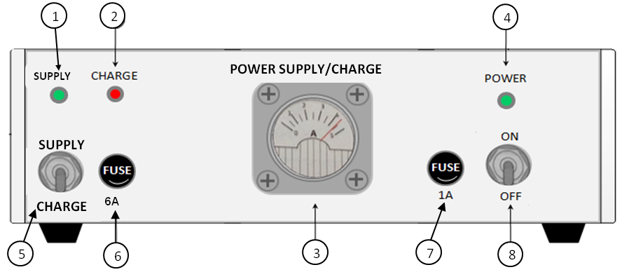

**Mặt trước của nguồn điện PSC-611**

1. Đèn báo khi cấp nguồn cho máy.

2. Đèn báo khi nạp điện cho ắc quy.

3. Đồng hồ chỉ thị báo nguồn.

4. Đèn báo nguồn vào.

5. Công tắc chọn chế độ nạp cho ắc quy (CHARGE) hoặc cấp điện cho máy (SUPPLY).

6. Cầu chì bảo vệ nguồn ra 6 A.

7. Cầu chì bảo vệ 1 A.

8. Công tắc cấp nguồn vào (ON: Mở nguồn, OFF: Tắt nguồn ).



**Mặt sau của nguồn điện PSC-611**

(1) Ổ cắm nguồn xoay chiều.

(2) Ổ cắm đầu ra cáp cấp nguồn một chiều.

d) Màn hiển thị mặt máy



(1) Kênh công tác.

(2) Trạng thái “không im ồn” hoặc “im ồn”.

(3) Tần số công tác của máy.

(4) Dung lượng của ắc quy.

(5) Chọn chế độ công tác USB, LSB, CW, NCW (F1).

(6) Nhập tần số ( “F2”).

(7) Chức năng tương ứng khi ấn phím “F3”.

(8) Chức năng tương ứng khi ấn phím “F4”.

(9) Đơn vị tần số công tác.

e) Khai thác

*Cài đặt các tham số

- Đặt kênh nhớ và tần số công tác

Ấn PRG: Kênh nhớ sẽ được bôi đen báo hiệu sẵn sàng cho thay đổi

Ấn phím 🡅,🡇: Thay đổi kênh công tác (CH 01 ÷ 69)

Ấn phím F2: Vị trí tần số hàng chục và hàng MHz sẽ được bôi đen.

- Dùng phím 🡅,🡇 hoặc xoay TUNING: Thay đổi đến giá trị tần số mong muốn.

- Ấn phím: Màn LCD sẽ bôi đen ở vị trí hàng trăm kHz

- Sử dụng phím 🡅,🡇 hoặc núm TUNING để thay đổi giá trị tần số hàng trăm kHz.

- Thực hiện tương tự cho đến hàng chục Hz.

- Ấn phím “ENT” hoặc “F3”: Nhớ tần số vào kênh công tác đã chọn; nếu không muốn lưu lại tần số đã chọn nhấn “F4” để trở lại giao diện tần số cố định.

**-**Đặt chế độ công tác

+ Ấn F1: Thay đổi chế độ USB, LSB, CW, NCW.

23

22

+ Giao diện “Ch scan-P” xuất hiện: Chữ “CH” không bôi đen; nếu xuất hiện NONE - chưa có kênh trong danh sách; nếu có kênh có thể ấn phím lên hoặc xuống để xem các kênh, ấn “F4” để thoát

+ Thêm kênh vào danh sách: Ấn “F3”, chữ “ADD” sẽ không bôi đen. Sử dụng phím lên xuống trái phải để thay đổi kênh cần chọn (1÷69), ấn “ENT” để thêm kênh vào danh sách. Nếu kênh đã có, xuất hiện “CH EXIST”. Nhấn “F4”: Quay lại giao diện duyệt kênh.

+ Xoá kênh trong danh sách: Ở giao diện duyệt kênh di chuyển đến kênh cần xóa, nhấn phím “F2”, chữ “DEL” sẽ không bôi đen. Ấn

**-**Tự động định giờ quét

+ Ấn phím “PRG” chọn mục: **Clock-P**

+ Thiết lập thời gian của máy thu: Ấn F1, phím phương hướng để thay đổi giờ, phút, giây; ấn “ENT” để xác nhận. Ấn F2 để thay đổi ngày, tháng, năm. Ấn “ENT” để xác nhận, ấn F4 để thoát.

**Time-P**

- Thiết lập hẹn thời gian để bắt đầu và kết thúc quét.

+ Ấn phím F1 để đặt thời gian bắt đầu quét: Sử dụng phím dịch chuyển để đặt giờ, phút, ấn “ENT” để xác nhận.

+ Ấn F2 để đặt thời gian kết thúc quét: Sử dụng các phím dịch chuyển để đặt giờ, phút và ấn phím “ENT” để xác nhận.

+ Ấn phím F3 để chạy quá trình định giờ, xuất hiện biểu tượng kim đồng hồ.

+ Ấn F4 hai lần để thoát ra màn hình làm việc ở tần số cố định (có biểu tượng đồng hồ ở phía trên bên trái của LCD).

**-** Tắt mở đèn soi sáng

+ Ấn BLIT: Màn hình sáng lên.

+ Ấn BLIT một lần nữa: Đèn tắt.

- Bật, tắt im ồn

+ Ấn “SQU”: Biểu tượng loa tối lại biểu thị SQU đã được bật.

Nếu chưa có tín hiệu thì trong khoảng từ 1÷3 giây máy sẽ chuyển sang trạng thái im ồn; khi có tín hiệu, máy tự động chuyển sang chế độ thu.

* Công tác

- Thu ở chế độ thoại đơn biên (USB/LSB)

+ Ấn phím F1 để chọn chế độ thoại đơn biên, điều chỉnh núm âm lượng để thu nghe tốt nhất. Trên màn hình LCD sẽ hiển thị trạng thái máy thu tín hiệu thoại đơn biên.

+ Trường hợp chọn kênh công tác đã được đặt sẵn tần số ấn phím Ç hoặc È để chọn kênh công tác theo yêu cầu.

- Thu ở chế độ báo đẳng biên

+ Ấn phím F1 để chọn chế độ báo đẳng biên, điều chỉnh núm âm lượng để thu nghe tốt nhất. Trên màn hình LCD sẽ hiển thị trạng thái máy thu tín hiệu báo.

- Quét kênh tần số

+ Phím F.F: Gọi lại kênh và tần số trước khi quét theo tần số. Khi chưa vào chế độ quét theo tần số nếu nhấn phím “F.F” sẽ gọi tần số 30 MHz.

+ Ấn “F.S”: Máy sẽ quét kênh tần số.

+ Chế độ quét tần số bằng tay: Sử dụng phím mũi tên hoặc núm TUNING để chọn giá trị tần số. Khi dò đến tần số, ấn “ENT” để lưu tần số và kênh hiện thời, tự động tăng giá trị kênh để tiếp tục dò.

+ Chế độ quét tần số tự động: Ấn “F2” tương ứng “AUTO” để quét tự động. Nhấn phím trái phải để di chuyển con trỏ tới hàng (chục, trăm, đơn vị) cần quét, nhấn lên hoặc xuống để bắt đầu quét tần số lên hoặc xuống. Ấn “F2” tương ứng “RATE” để thay đổi tốc độ quét (FAST, MID, SLOW SCAN. Máy sẽ tự động quét và lưu lại giá trị tần số và kênh khi phát hiện có tín hiệu. Để dừng quét ấn phím “F2” tương ứng chữ “STOP”.

+ Nhấn “F4” tương ứng “ESC”: Trở về chế độ tần số cố định.

**-** Quét tự động theo nhóm kênh đặt trước

+ Ấn “C.S”: Tự động quét theo nhóm kênh đặt trước, khi phát hiện kênh sẽ tự động thoát. Ấn “F2”: Thay đổi tốc độ quét. Ấn “F4”: Thoát về tần số cố định.

+ Để quét tự động theo nhóm kênh đặt sẵn ta cần tạo nhóm kênh. Ấn phím “PRG” :**Ch scan-P**

25

24

**ĐIỆN ĐÀI VRS-642**

**I. TÍNH NĂNG KỸ CHIẾN THUẬT**

- Dải tần công tác: 3 ÷ 15,9999MHz, giãn cách tần số 100Hz

- Chế độ công tác: LSB, USB, CW, AUT và B

- Khả năng làm việc liên tục: 24 giờ

- Số kênh nhớ: 68 kênh

- Công suất phát:

+ Công suất thấp: 60W ±1.5dB

+ Công suất cao : 150W ± 1dB

- Nguồn cung cấp: 14,4VDC (cực âm tiếp đất)

- Dòng tiêu thụ (khi phát): Công suất thấp: ≤ 17A; Công suất cao: ≤ 34A

- Kích thước(mm): 340 x 380 x 370 (Dài x Rộng x Cao)

- Trọng lượng: ≤ 30 kg

**II. KHAI THÁC SỬ DỤNG**

**1. Giới thiệu mặt máy**

a) Mặt trước



*Chức năng

(1) Chiết áp VOL: Tắt mở máy và điều chỉnh mức âm lượng ra loa

(2) Công tắc TUNE: Phối hợp trở kháng của máy với ăng ten

(3) Giắc AUDIO: Kết nối với ống nói (Mic)

(4)Giắc CW: Kết nối ma níp ở chế độ CW

(5) Màn hình: Hiển thị thông tin, các chế độ làm việc của máy

(6)Loa: Phát ra âm thanh khi nhấn ma níp chế độ CW

(7) Bàn phím:

+ MODE: Thay đổi chế độ công tác

+ SCAN: Quét quan sát các kênh công tác

+ BLIT: Tắt, mở đèn chiếu sáng màn hình

+ WRI: Ghi lưu lại các tham số đã đặt cho máy

+ PRE: Phím chuẩn bị cho thay đổi các tham số

+ Mũi tên dịch phải “→”: Di chuyển con trỏ trên màn hình đến các vị trí cần thay đổi

+ Mũi tên lên trên “↑”: Tăng giá trị cần thay đổi

+ Mũi tên xuống “↓”: Giảm giá trị cần thay đổi

(8) Thân khối cơ sở

(9) Khay quạt: Làm mát khối công suất, hoạt động khi ấn phát trên ống nói hay ấn ma níp

(10) Khối khuếch đại công suất: Khuếch đại tín hiệu cao tần chế độ phát

(11) LED chỉ thị nguồn: LED sáng khi cấp nguồn và tắt khi ngắt nguồn vào

(12) LED chỉ thị trạng thái phát: LED sáng khi máy hoạt động chế độ phát và tắt ở chế độ thường (không phát)

b) Mặt sau

* Chức năng

(1)ATN: Kết nối đầu ra bộ lọc với khối điều hưởng ăng ten tự động(ATU)

(2) ATU CONTROL: Kết nối cáp điều khiển máy phát với khối ATU

(3) SWITCH CTR: Kết nối nguồn và tín hiệu điều khiển của máy với khối PA

27

26

**2. Màn hình hiển thị**

## *Sơ đồ bố trí tổng thể nội dung hiển thị trên màn hình



(1) Kênh công tác

(2) Tần số công tác

(3) Trạng thái điều hưởng (OK - tốt; FL - Chưa điều hưởng hoặc điều hưởng lỗi)

(4) Dạng công tác (USB/LSB/CW/AUT/B)

(5) Báo khóa hay không khóa bộ tổ hợp tần số (PLL). Ở trạng thái Lock đang khóa, máy hoạt động bình thường. Ở trạng thái UNLK có sai số trong bộ tổng hợp tần số, máy chưa sẵn sàng làm việc.

(6) Chế độ công suất (H: Công suất cao, L: Công suất thấp)

(7) Trạng thái của máy (khi phát hiển thị Tx và vạch báo mức công suất; không phát ở Blank)

(8) Hiển thị: “ngày/tháng/năm”

(9) Hiển thị: “giờ : phút”

## c) Đặt kênh và tần số công tác

Các bước tiến hành đặt kênh và tần số như sau:

- Bấm phím “PRE”, tiếp theo bấm phím “→” khi đó màn hình nhấp nháy ở vị trí kênh công tác

- Dùng phím “↑”, “↓” đặt kênh công tác của máy (từ 01- 68).

- Bấm phím “→”: Con trỏ dịch đến và nhấp nháy tại vị trí tần số công tác (lần lượt hàng chục, hàng đơn vị, các vị trí hàng thập phân). Sau đó, dùng phím “↑”, “↓” thay đổi đến giá trị tại các vị trí như mong muốn.

- Kết thúc bấm phím Wri: Ghi lại kênh và tần số đã lựa chọn



***Mặt sau máy phát VRS642***

(4) RF OUT: Kết nối tín hiệu cao tần ra từ bảng IF/LF đến đầu vào khối PA

(5) PAIN: Nhận tín hiệu cao tần sau khi được khuếch đại để đưa đến bộ lọc

(6) GND: Kết nối với tiếp địa của hệ thống

(7) FAN: Kết nối nguồn của khay quạt làm mát

(8) SWITCH CTR: Cấp nguồn và nhận tín hiệu điều khiển máy phát

(9)RFIN: Nhận tín hiệu cao tần từ bảng IF/LF từ máy

(10) PAOUT: Kết nối tín hiệu cao tần sau khi được khuếch đại đưa đến bộ lọc

(11) FUSE: Cầu chì bảo vệ

(12) DC 14,4V: Giắc cấp nguồn 14,4 VDC cho khối PA

(13) Giá máy: Lắp đặt và bảo vệ các khối chức năng của máy phát

29

28

**3. Sử dụng**

a) Đặt chế độ công tác

- Bấm phím “MODE” trên mặt máy chọn đến chế công tác. Các chế độ công tác được thay đổi theo vòng tròn kín.

- Có các dạng công tác chính sau:

+ USB (biên trên)

+ LSB (biên dưới)

+ CW

+ Báo tự động AUT(khi kết hợp với máy tính)

+ Tự động phát các bản tin (dạng CW) được nạp sẵn trong máy phát

## b) Giám sát kênh công tác

- Bấm phím “SCAN”: Quét các kênh công tác, hay lựa chọn đến kênh công tác mong muốn, máy phát tiến hành quét lần lượt tất cả các kênh công tác đã được thiết lập lưu trong bộ nhớ.

- Khi máy phát quét đến kênh công tác mong muốn chỉ cần bấm phím Scan một lần nữa, việc quét kênh của máy sẽ dừng lại.

## c) Đặt mức công suất phát (cao - thấp)

- Để đặt công suất cao - thấp cho máy phát: Bấm phím “PRE”, tiếp theo bấm phím “MODE” máy sẽ tự động chuyển giữa hai dạng công suất cao- công suất thấp. Việc thay đổi này theo dạng vòng kín, nếu máy phát đang ở trạng thái công suất cao (H) sẽ chuyển về trạng thái công suất thấp (L) và ngược lại đang ở trạng thái công suất thấp sẽ về trạng thái công suất cao.

- Trên màn LCD góc trên bên phải hiển thị trạng thái công suất cao (H) hoặc công suất thấp (L) mà người sử dụng vừa lựa chọn.

## d) Tắt - mở chiếu sáng cho màn hiển thị LCD

- Để tắt mở chiếu sáng màn LCD: Bấm phím “BLIT”. Để tắt chiếu sáng trên LCD bấm phím “BLIT” một lần nữa.

## e) Đặt thời gian cho máy

Để đặt thời gian cho máy phát làm như sau:

- Bấm phím “PRE” (2 lần liên tục), con trỏ trên màn LCD nhấp nháy ở vị trí ngày.

- Dùng phím “↑”, “↓” thay đổi giá trị ngày mong muốn.

- Dùng phím “→” dịch sang vị trí tháng lúc này trên màn LCD nhấp nháy ở vị trí tháng.

- Dùng phím “↑”, “↓” thay đổi đến tháng mong muốn.

- Các bước tiến hành được lập đi lập lại cho đến giá trị thời gian phút.

- Bấm phím “WRI” để ghi lại giá trị ngày giờ vừa thiết lập.

30